Глава 2

Среда разработки VC
В качестве среды разработки мы будем использовать MS Visual Studio .NET. Я заметил, что очень много профессиональных программистов не спешит переходить на неё, и до сих пор используют 6-ю версию. Я никогда не был консерватором и всегда рекомендую переходить на новые технологии, иначе можно оказаться в прошлом веке. Среда разработки MS Visual Studio выбрана не случайно, ведь она является наиболее популярной во всем мире, а все основные конкуренты уже давно ушли с рынка, и именно VC стал стандартом.
Тут необходимо заметить, что вторая по популярности среда разработки – Borland C++ совместима только с языком С. Когда мы начнем рассматривать объекты, то будет рассматриваться библиотека классов MFC (Microsoft Foundation Classes, фундаментальные классы Microsoft), которая доступна в среде разработки MS Visual Studio, а в продуктах Borland используется не совместимая с MFC библиотека VCL (Visual Component Library, визуальная библиотека компонентов).
Прежде чем начать изучать язык, мы познакомимся со средой разработки и узнаем, как создавать проекты. Мы могли бы сразу перейти к программированию и начать изучать синтаксис, но нет смысла делать это, если вы не сможете скомпилировать программу и увидеть результат её работы. Понять смысл работы кода можно только когда вы сами попробуете что-либо сделать и увидите результат своей работы.
Не нужно воспринимать эту главу, как руководство к действию. Это всего лишь знакомство с базовыми возможностями.

2.1. Введение в среду разработки Visual Studio
Среда разработки Visual Studio .NET 2003/2005 претерпела значительные изменения, по сравнению с 6-й версией. Если вы все ещё находитесь в 6-й версии, то окна будут выглядеть по-другому, но весь рассматриваемый в книге код работать будет. Версии 2003 и 2005 отличаются не так сильно и в основном косметически. Основные изменения в Visual Studio 2005 коснулись технологии .NET, которую мы не рассматриваем.
Итак, главное окно Visual Studio 2005 можно увидеть на рисунке 2.1. Это классическое окно в стиле Microsoft. В версии 2003 оно выполнено в стиле XP, а в 2005 в стиле Office 2003.

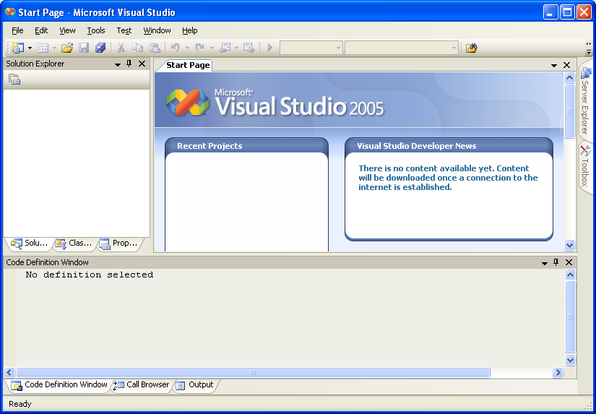
Рис.2.1. Главное окно Visual Studio 2005

Рабочая область окна состоит из множества окон. Центральная часть состоит из закладок, где по умолчанию открыта стартовая страница (Start Page), которая имеет вид HTML страницы. На этой странице можно открыть один из последних проектов или просмотреть файлы помощи.
Файлы с исходным кодом также открываются в основной части окна и появляются в виде закладок, с помощью которых вы можете переключаться между открытыми файлами.
С левой стороны расположено окно из трех закладок (оно может быть и справа, а в версии 2005 эта панель заняла положение именно справа):
- Solution Explorer – браузер решения;
- Class View – просмотр класса;
- Property manager – менеджер свойств.
Рассмотрим каждое окно более подробно. В окне Solution Explorer вы можете управлять файлами и проектами, которые входят в решение. Вот тут нужно пояснение, что такое проект и что такое решение. Каждое приложение может состоять из множества файлов. Чтобы проще было ими управлять, все эти файлы объединяются в проект. С другой стороны, приложению может понадобиться несколько исполняемых файлов или динамических библиотек, каждая из которых должна входить в свой проект. Решение, позволяет объединить несколько проектов, чтобы ими проще было управлять.
Рассмотрим пример решения. Допустим, что ваша программа состоит из одной динамической библиотеки и одного исполняемого файла. Для этого вам понадобиться два приложения, один для библиотеки и один для исполняемого файла. Так как оба проекта связаны, чтобы иметь возможность управлять ими одновременно, их можно объединить в одно решение.
Следующее окно Class View позволяет просмотреть, из чего состоит класс. Сейчас рассматривать это окно более подробно не имеет смысла, потому что тут необходимы более глубокие знания программирования.
Последнее окно Property manager позволяет просматривать и изменять свойства объектов, в том числе и визуальных, с которыми мы будем знакомиться в ближайшем будущем.
В нижней части окна нас пока что интересует окно Output (Вывод). Здесь будет выводиться информация о процессе сборки результирующего файла.
Вот тут нужно остановиться и определиться, что такое сборка проекта. Сборка – это создание исполняемого файла из исходного кода. В этот момент происходит два действия – компиляция (обработка исходного кода в промежуточный бинарный формат .obj) и линковка (сборка .obj файлов в исполняемый).

2.2. Комментарии
В этой главе нам предстоит не так уж много рассматривать код, но без него обойтись не получиться, поэтому, чтобы проще было разбираться с кодом, мы познакомимся с таким понятием, как комментарии.
Комментарии – это текст, который не влияет на код программы и не компилируется в выходной файл. С их помощью я буду вставлять в код пояснения, чтобы вам проще было с ним разбираться, поэтому, мы рассматриваем их первыми. Но не только я могу вставлять комментарии, среда разработки также вставляет множество пояснений.
Но комментарии нужны не только для того, чтобы пояснить, что происходит другому человеку. Когда создается большой проект, то на его разработку уходит достаточно много времени, и через два месяца вы не вспомните, для чего писали определенный код. Комментарии позволяют оставлять заметки и для себя любимого, да и делают код программы более читабельным.
Существует два типа комментариев – однострочный и многострочный. Однострочный начинается с двух символов //. Все, что находиться в этой же строке далее – это комментарий. Следующий пример наглядно все это иллюстрирует:
// Выполнение определенных действий
Символы комментария // не обязательно должны быть в начале строки. Все, что находиться слева от них – воспринимается как код, а все, что находиться справа – это комментарий и игнорируется во время компиляции. Например, в следующем примере комментарий устанавливается после команды установка нового текста метке:
#include <iostream> // подключение заголовочного файла
Многострочные комментарии в С/С++ заключаются между символами /* и */. Например:
/*
Это многострочный
Комментарий.
*/
Тут также нет строгого правила, где должны ставиться /* и */. Главное, что между ними находиться текст, который не компилируется. Следующий пример показывает, где код, а где комментарий:
Это код
Это тоже код /*
Это многострочный
Комментарий.
*/ Это уже код
Чтобы комментарии были красивыми, могу порекомендовать оформлять их в стиле JBuilder:
/*
* Это многострочный
* Комментарий.
*/
Каждая строка многострочного комментария начинается со звездочки.

2.3. Процесс создания проекта
Теперь разберемся с процессом создания проектов в Visual Studio. Для этого выбираем меню File/New/Project (Файл/Новый/Проект). В результате перед вами появиться окно выбора типа проектов (рис. 2.2). Во время создания проекта, автоматически создается и решение, которое будет иметь такое же имя, как и у проекта.

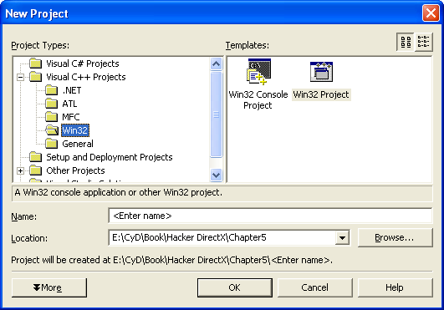
Рис.2.2. Выбор типа проекта

Окно разделено на две части. Слева можно увидеть дерево, в котором по тематическим папкам, разложены различные типы проектов, которые вы можете создать. Нас будет интересовать папка Visual C++ Project. Внутри этой папки можно найти ещё несколько папок:
- .NET – в этой папке находятся проекты для платформы .NET на языке С++;
- ATL – проекты для платформы Win32 с использованием Active Template Library (ATL, активная библиотека шаблонов);
- MFC – проекты для платформы Win32 с использованием библиотеки классов Microsoft Foundation Classes (MFC, фундаментальные классы Microsoft);
- Win32 – проекты для платформы Win32 без использования классов, на чистом С;
- General – общие проекты.
Нас сейчас будут интересовать только проекты из папки Win32 (именно она выделена на рисунке 2.2), а здесь всего два шаблона:
- Win32 Console Project – консольный проект для платформы Win32. Такие приложения выполняются в командной строке и не имеют графического интерфейса;
- Win32 Project – проект Win32 с графическим интерфейсом.
Внизу окна расположены следующие элементы управления:
- Name – имя проекта;
- Location – расположение проекта. Здесь необходимо указать директорию, в которой будет располагаться проект. При этом к указанному здесь пути будет добавлена папка с именем проекта. Это значит, что если указать путь C:\Projects, а имя проекта будет SimpleProject, то полный путь к папке, где будут располагаться файлы проекта будет C:\Projects\SimpleProject; Именно этот путь вы сможете наблюдать внизу окна после сообщения Project will be created at (проект будет создан в). Для удобства выбора пути можно нажать кнопку Browse.
Внизу окна можно увидеть ещё и кнопку More. Если её нажать, то появляется ещё одно поле ввода New Solution Name (новое имя решения) и элемент выбора Create directory for solution (создать директорию для решения). Если поставить галочку в элементе выбора, то вы сможете задать имя решения, и в этом случае путь к проекту будет иметь следующий вид: содержимое Location + имя решения + имя проекта.

2.4. Создание консольного проекта
Давайте попробуем создать консольное приложение. Для этого в окне создания нового проекта выбираем раздел Visual C++\Win32 и затем Win32 Console Project. В качестве имени проекта для начала выберем ConsoleSample. Нажимаем кнопку OK, в ответ на это запуститься мастер создания Win32 приложения.
Мастер состоит из двух шагов Overview (общее описание) и Application Settings (настройки приложения). Оба шага вы можете увидеть с левой стороны окна и переключаться между ними. На закладке Overview чисто информационное сообщение о том, что будет создано мастером. На закладке находиться несколько Application Settings переключателей, которые можно изменять (рис. 2.3).

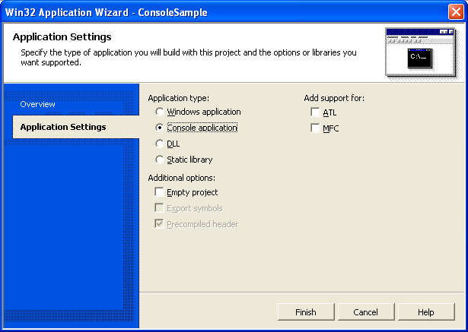
Рис.2.3. Мастер создания консольного приложения для Win32

Давайте посмотрим, что у нас здесь есть. В разделе Application Type можно выбрать один из следующих параметров:
- Windows Application – приложение Windows с графическим интерфейсом;
- Console Application – консольное приложение (выбрано по умолчанию);
- DLL – динамически подключаемая библиотека (Dynamic Link Library);
- Static library – статически подключаемая библиотека.
В нашем случае необходимо консольное приложение, поэтому оставим значение по умолчанию.
В разделе Additional options (дополнительные опции) доступен только параметр Empty project (пустой проект).
В разделе Add support for есть два параметра ATL и MFC. Не смотря на то, что мы создаем стандартное приложение без объектов, вы можете подключить возможность использования объектов.
Оставим все значения по умолчанию и нажимаем кнопку Finish. Через некоторое время проект по умолчанию будет создан. Давайте посмотрим, что произошло с окном Solution Explorer (см. рис. 2.4).

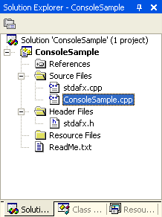
Рис. 2.4. Браузер решения после создания консольного приложения

В самом корне дерева решения находиться элемент с таким же именем Solution 'ConsoleSample' (1 project). В скобках указывается, что в решение входит только один проект. На втором уровне находиться имя проекта. Если в решение входит несколько проектов, то имя одного из них будет выделено жирным. Этот проект является активным, и все действия по умолчанию относятся к нему.
Давайте посмотрим дерево нашего проекта, чтобы увидеть, из чего он состоит:
- References – ссылки;
- Source Files – исходные файл. В этой папке находиться файлы с расширение .c или .cpp. По умолчанию создается два файла stdafx.cpp и ConsoleSample.cpp. Первый файл – это стандартный файл описаний, который по умолчанию всего лишь подключает заголовочный файл stdafx.h. Второй файл с таким же именем, как и у проекта и именно в нем вы будете писать код;
- Header Files – заголовочные файлы. Здесь расположены файлы, в которых производятся описание объектов, переменных и т.д. В заголовочном файле производиться описание возможностей, а в файле исходного кода реализовываются эти возможности. По умолчанию создан один файл stdafx.h, в котором находиться подключение основных возможностей;
- Resource files – файлы ресурсов. Здесь могут быть картинки, иконки, строковые ресурсы и т.д;
- Readme.txt – текстовый файл, в котором находиться описание возможностей созданного проекта.
Если посмотреть в директорию с исходным кодом, то вы увидите там ещё и файл ConsoleSample.vcproj. Файлы с расширением .vcproj – это файлы проекта, которые необходимо открывать в среде разработки. Кстати, чтобы открыть проект необходимо выбрать File/Open/Project (Файл/Открыть/Проект).
Давайте рассмотрим, что находиться в файлах. Там не так уж и много кода, а понимание его, позволит нам создавать свои простые приложения для тестирования возможностей языка. Начнем с файла stdafx.h, содержимое которого для нашего консольного приложения можно увидеть в листинге 2.1.
Листинг 2.1. Содержимое файла stdafx.h
// stdafx.h : include file for standard system include files,
// or project specific include files that are used frequently, but
// are changed infrequently
// stdafx.h : подключаемый файл для стандартных системных
// подключаемых файлов или специфичных подключаемых файлы проекта,
// которые часто используются, но редко изменяются

#pragma once

#include <iostream>
#include <tchar.h>

// TODO: reference additional headers your program requires here
// Сделать: ссылки на дополнительные заголовочные файлы
// вашей программы здесь

В самом начале файла находиться большой комментарий. По нему можно определить, что здесь должны подключаться системные заголовочные файлы или ваши собственные файлы, которые используются часто, а изменяются редко.
После длинного комментария идет строка кода:
#pragma once
Слово #pragma – это директива, с помощью которой можно задать определенные параметры компиляции. В данном случае устанавливается параметр once, который означает, что файл должен быть открыт только один раз во время компиляции проекта.
После этого идет две строки, которые начинаются с директивы #include, которая говорит компилятору, что необходимо подключить определенный файл. Файл указывается после директивы в угловых скобках или двойных кавычках. Если подключаемый заголовочный файл (с расширением .h) является системным, то имя заключается в угловые скобки, а если он создан вами, то в двойные кавычки.
Каждый заголовочный файл описывает определенные возможности, которые реализованы в файле с таким же именем, но расширением .cpp или определенной библиотеке. В данном случае подключаются системные файлы iostream и tchar.h. Первый файл подключает глобальные потоковые объекты, а второй подключает основные возможности работы с текстом.
Теперь посмотрим на файл stdafx. Если убрать все комментарии, то останется только одна строка:
#include "stdafx.h"
Содержимое файла компилируется в специальный файл с расширением .pch (pre-compiled header, предварительно откомпилированный заголовок). В данном случае подключается содержимое заголовочного файла stdafx.h, в котором подключаются стандартные заголовочные файлы. Эти файлы будут скомпилированы в .pch и при во время последующих сборок будет использоваться этот файл, без обращения к стандартным заголовочным файлам, которые не изменяются. Это позволяет значительно ускорить сборку проекта.
Теперь посмотрим на содержимое файла ConsoleSample.cpp:
// ConsoleSample.cpp : Defines the entry point for
// the console application.
// ConsoleSample.cpp : Определяет точку входа для входного
// приложения

#include "stdafx.h"

int _tmain(int argc, _TCHAR* argv[])
{
return 0;
}
Как следует из комментария в первой строке, файл определяет входную точку для проекта. Это точка, с которой начинается выполнения программы.
После комментария идет подключение заголовочного файла stdafx.h, чтобы мы могли использовать описанные в этом файле возможности, а именно, возможности файлов iostream и tchar.h.
После этого идет входная точка, роль которой выполняет функция. О функциях нам ещё предстоит поговорить, поэтому сейчас ограничимся только тем, что входная точка начинается с следующей строки:
int _tmain(int argc, _TCHAR* argv[])
Код программы пишется между фигурными скобками, которые идут за этой строкой. Возврат из программы – это строка return 0;. Это значит, что код должен быть до этой строки.
Давайте добавим в функцию программы вывод текстовой строки. Теперь, функция входной точки будет выглядеть следующим образом:
int _tmain(int argc, _TCHAR* argv[])
{
printf("Hello world");
return 0;
}
Здесь у нас добавлена строка:
printf("Hello world");
printf – это функция, которая выводит в окно консоли переданный параметр. Параметр передается в круглых скобках и должен быть строкой, а строка заключается в двойные кавычки.
Примечание
Исходный код примера можно найти на компакт диске в директории \Chapter2\ConsoleSample.

2.5. Компиляция проекта
Теперь попробуем откомпилировать, созданный в разделе 1.4 проект и посмотреть на результат его работы. Для этого выбираем меню Build/Build Solution (Собрать/Собрать решение) и наблюдаем, как в окне Output компилятор выводит сообщения о ходе компиляции. Последней строкой должно появиться
Build: 1 succeeded, 0 failed, 0 skipped
Что означает: Сборка: 1 удачно, 0 ошибок, 0 пропущено, т.е один проект был собран удачно.
Перейдите в директорию, где вы сохранили проект. Здесь появилась новая директория Debug, в которой сохранен результат сборки. Результат состоит из нескольких файлов, в том числе и из файла с расширением .pch, о котором мы говорили и файлы .obj в которых сохраняется промежуточный байт код компиляции каждого файла. Но самое главное – появился ConsoleSample.exe. Это консольное приложение, поэтому не торопитесь его запускать, потому что результат не успеете увидеть. Лучше выполнить команду cmd, чтобы запустить командную оболочку Windows и из неё уже запустить нашу программу. В результате на экране вы увидите текст Hello World – знаменитая фраза, с которой большинство книг по программированию начинают рассказ о создании собственных приложений.
Команда Build/Build Solution собирает все решение, а если оно состоит из нескольких проектов, а изменился только один? Не думаю, что компиляция всего решения будет удачным решением. Чтобы откомпилировать только текущее решение необходимо выбрать из меню Build пункт меню Build/Build ConsoleSample.
Текущий проект можно запустить на выполнение сразу из среды разработки. Для этого просто нажмите F5 или выберите меню Debug/Start. Если проект был изменен, то среда разработки предложит вам откомпилировать его перед стартом. Если ответить отрицательно, то будет запущен исполняемый файл из директории Debug, который был сделан последним.
При нажатии F5 проект запускается с отладкой. Это значит, что вы можете устанавливать точки останова, и если произойдет ошибка, то работа программы прервется, и управление будет передано среде разработки, которая покажет строку кода, где и произошла ошибка.
Иногда это может очень плохо повлиять на стабильность системы. Например, если запустить программу, использующую DirectX в полноэкранном режиме, и в этот момент произойдет ошибка, то система просто зависнет. Дело в том, что приложения DirectX в полноэкранном режиме получают исключительные права видеокартой и среда разработки во время ошибки не может вывести на экран сообщение об ошибке. Сразу замечу, что если вы столкнетесь с такой проблемой, то необходимо нажать Alt+Tab и затем Shift+F5. Если после нажатия Alt+Tab активным стало окно среды разработки (вы этого не увидите из-за полноэкранного DirectX), то программа аварийно прервет работу. Если нет, то повторяем операцию ещё раз, пока не повезёт.
Итак, мы подошли к вопросу о том, как прервать работу программы из среды разработки. А для этого нужно нажать сочетание клавиш Shift+F5.
Среда разработки создает два типа компиляции Debug (отладка) и Release (релиз), по умолчанию выбрано первое. Сменить текущую конфигурацию можно в выпадающем списке, который можно увидеть в панели кнопок быстрого доступа вверху окна. Чем отличаются эти две сборки? В отладочной сборке в исполняемый файл попадает не только байт код программы, но и отладочная информация, которая позволяет искать ошибки и построчно выполнять код программы. Недостаток такой сборки – любой хакер сможет открыть файл в отладчике и увидеть код в удобочитаемом виде. Второй недостаток - выходной файл будет слишком большой, в моем случае он получился аж 106 килобайт, а ведь он ничего особого не делает.
Давайте в выпадающем списке выберем пункт Release и снова выполним сборку проекта. Посмотрите на директорию с проектом. Обратите внимание, что появилась ещё одна папка – Release. В ней уже находиться релиз программы, который не включает никакой отладочной информации и отладка будет сложнее, но зато размер файла резко сократился и я получил всего 36 кило.
Во время разработки программы рекомендую использовать отладочную конфигурацию, дабы упростить себе жизнь в отладке программ. Когда приложение готово, прежде чем поставлять его, необходимо скомпилировать релиз, который и будут использовать ваши пользователи.
Для начала, остановимся и перейдем непосредственно к языку С, а дальнейшее знакомство со средой разработки будет по мере необходимости, дабы не забивать себе голову информацией, которую не знаем где и как использовать.

